Mac打包机开机密码: 123456

User ：选择李海涛

项目路径和项目介绍
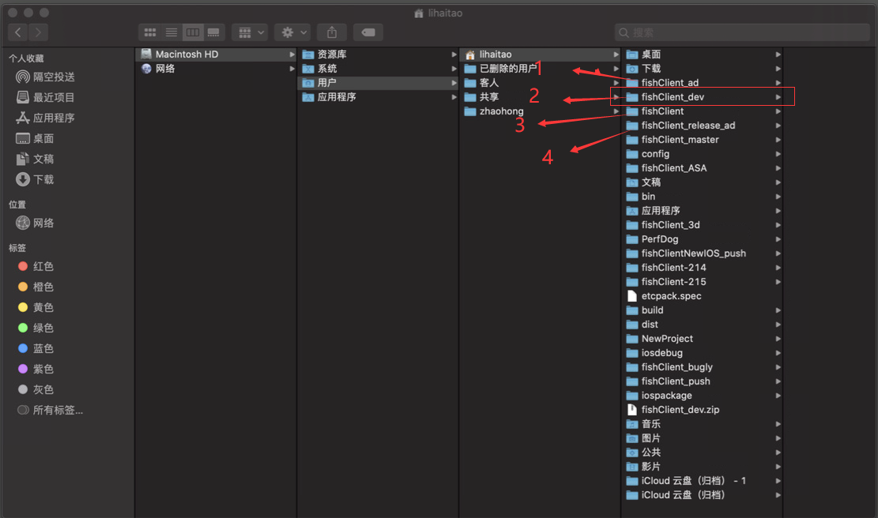
- fishClient_ad 捕鱼Dev版本广告接入。如果要上广告需要合并到2分支上去
- fishClient_dev 捕鱼dev 版本，更新版本时，把买量release版本合并到这个分支。具体操作见处理流程
- fishClient 捕鱼release版本，更新时把fishClient_dev分支的合并过来
- fishClient_release_ad ，捕鱼广告的release版本，需要上广告时合并过来就行
- fishClient_master 捕鱼主干分支，主要用于打包前预先走纹理压缩

处理流程
- 先通过工具栏中工具生成 ios_new_app_dev分支的指定文件的md5,减少对没有改动的文件执行替换检测
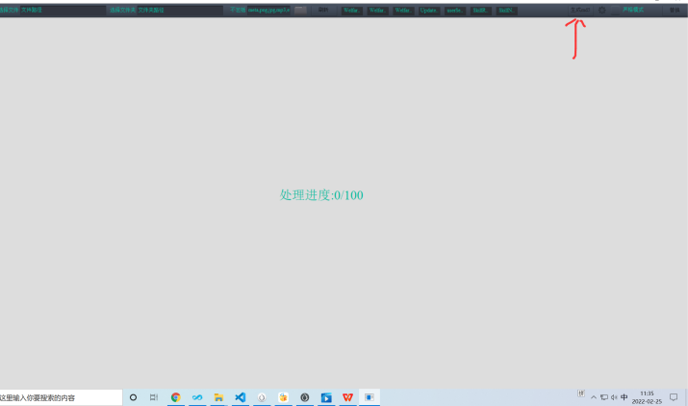
- 从mailiang_release分支合并到ios_new_app_dev分支，处理报错信息
- 点击替换按钮，在弹出框中点击文件路径，选择ios_new_app_dev工程目录下的assets文件键，点击确定，等待全部转换完成
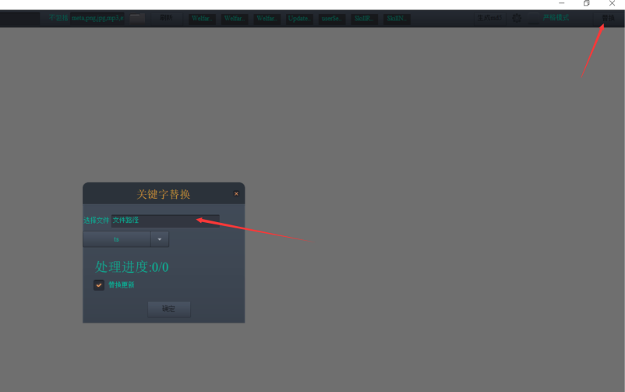
- 执行完成后检测vscode中释放有爆红信息，基本上不会出现爆红，如果有爆红看看具体的原因，并进行修改
- 跑跑项目，看看有没有明显的bug
- 确定没有问题，通过IOS jenkins,打ios_dev包，然后让QA进行测试
- QA通过测试后，把Dev分支合并到release（ios_new_app）分支
- 打热更包和testRelease包，让QA进行测试
- 等待发版，如果只是热更新，不用修改版本号。如果还需要提审，则要告诉服务器修改版本号，以及过审后去掉版本号。
- 提审包直接发到微信群里，@对应的人。等过审上架时会通知到我们这边

Jenkins相关操作
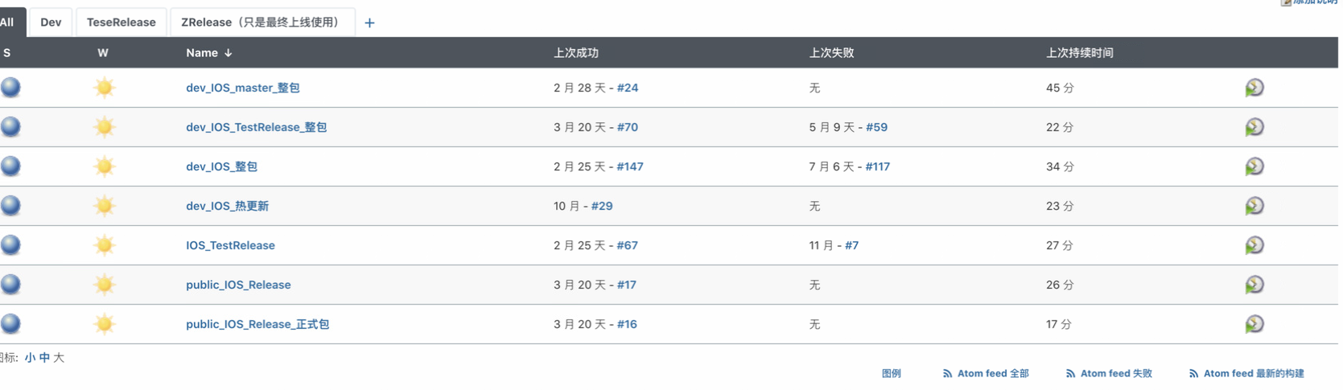
Dev_IOS_master_整包，主要用于纹理压缩，没有其他实质性的功能

Dev页签
dev_IOS_整包 打出来dev版本的整包，整包会上传到cdn上，同事企业微信群发一个通知链接，让QA测试
Dev_IOS_热更新 打dev的热更新
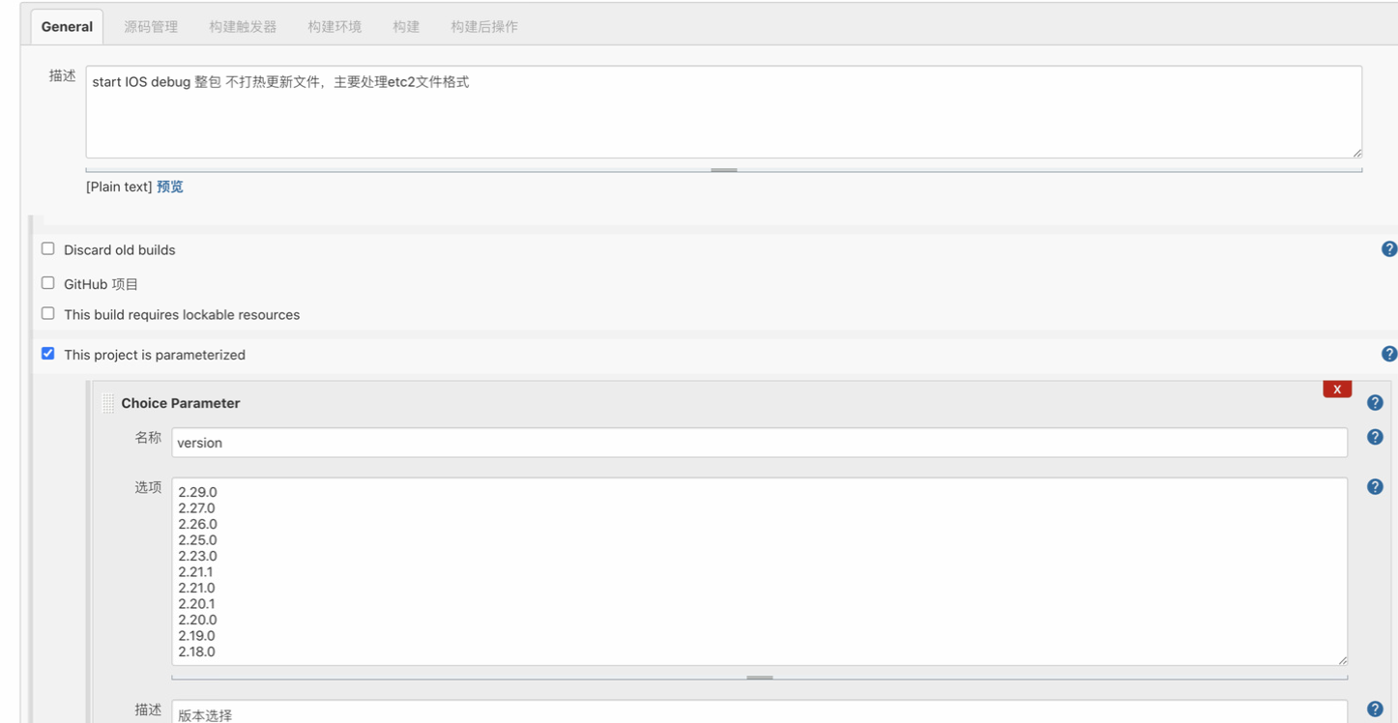
这个地方添加版本号

TestRelease页签
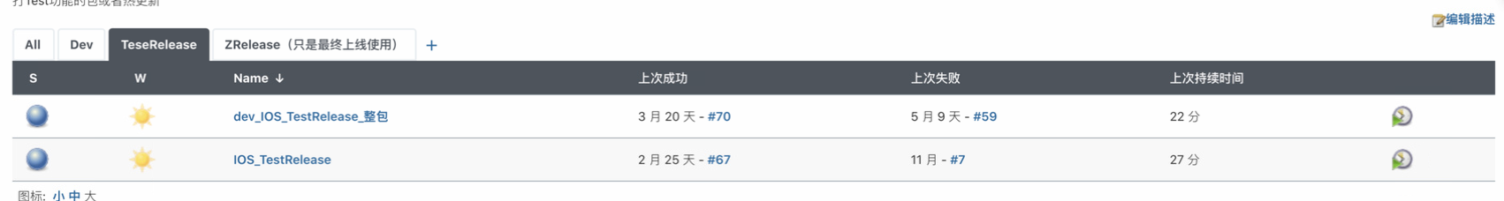
dev_IOS_TestRelease_整包
IOS_TestRelease 热更新包

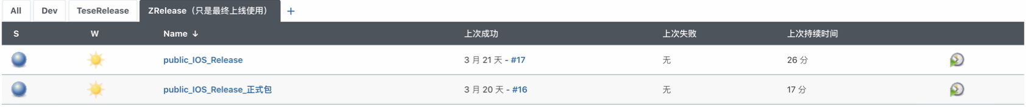
Public_IOS_Release （热更新包）
Public_IOS_Release_正式包，提审时需要打整包

